Gymnázium M. M. Hodžu, Ulica M. M. Hodžu 13, 031 02 Liptovský Mikuláš
––––––––––––––––––––––––––––––––––––––––––––––––––––––––––––––––

OBEC VLACHY

Stredoškolská odborná činnosť

2004

Gymnázium M. M. Hodžu, Ulica M. M. Hodžu 13, 031 02 Liptovský Mikuláš
––––––––––––––––––––––––––––––––––––––––––––––––––––––––––––––––

OBEC VLACHY

Stredoškolská odborná činnosť

Hazuchová Ingrid
3. B
školský rok 2004/2005
OBSAH
Úvod ....................................................................................................................... 4
1 Metodika ...................................................................................................... 5
2 Teoretický princíp ........................................................................................ 6
2.1 Začlenenie obce ......................................................................................... 6
2.2 Vznik a osídľovanie obce ............................................................................ 7
2.3 Socioekonomické podmienky ................................................................... 10 2.4 Prírodné podmienky .................................................................................. 12 2.4.1 Geomorfologické členenie ........................................................................ 12 2.4.2 Pôdy .......................................................................................................... 12 2.4.3 Klimatické podmienky ............................................................................... 13 2.4.4 Hydrologické podmienky ........................................................................... 13 2.4.5 Fauna a flóra ............................................................................................. 14
2.5 Hospodárstvo ............................................................................................ 15 2.5.1 Poľnohospodárstvo ................................................................................... 15 2.5.2 Lesné hospodárstvo ................................................................................. 15 2.5.2.1 Poľovníctvo ............................................................................................... 16
2.5.3 Vodné hospodárstvo ................................................................................. 16 2.5.3.1 Vodné dielo Liptovská Mara ..................................................................... 16 2.5.3.2 Vodné toky ................................................................................................ 17
2.6 Priemysel .................................................................................................. 18
2.7 Občianska vybavenosť ............................................................................... 19

-2-
2.7.1 Školstvo ..................................................................................................... 19
2.7.2 Obchod ...................................................................................................... 19
2.7.3 Služby ........................................................................................................ 19
2.7.4 Kultúra ....................................................................................................... 19 2.7.4.1 Kultúrne pamiatky ..................................................................................... 19
2.7.5 Ostatná občianska vybavenosť ................................................................. 20
2.8 Doprava ..................................................................................................... 21
2.9 Rekreácia a cestovný ruch ........................................................................ 22
3 Ciele, úlohy, hypotézy ................................................................................ 22
4 Vlastná práca ............................................................................................. 24
4.1 Divadelná činnosť v obci............................................................................. 24
4.2 Výsledky ankety ......................................................................................... 25
5 Záver .......................................................................................................... 26
Resumé
Zoznam bibliografických odkazov
Zoznam príloh

-3-
ÚVOD
Obec Vlachy sa nachádza v severnej časti Stredného Slovenska. Leží
uprostred Liptovskej kotliny, pri ľavom brehu Váhu, vo výške okolo 525 m,

približne 20 km od mesta Liptovský Mikuláš, ktorý je administratívnym centrom

regiónu Liptov.

História obce ja veľmi bohatá. Jej korene siahajú až do 12. storočia a sú

spojené s príchodom Valónov na naše územie a ich usadzovaním sa v Liptovskej

kotline.
Hlavným dôvodom vypracovania práce na danú tému je priblížiť a oboznámiť verejnosť s obcou Vlachy, s jej tradíciami, kultúrou, podmienkami pre život občanov a možnosťami, ktoré poskytuje jej obyvateľom.

-4-
1 METODIKA PRÁCE
Informácie použité v práci sú získané z archívu Obecného úradu Vlachy

a z Knižnice G. Féjerpataky-Belopotockého v Liptovskom Mikuláši.

Zostavením ankety pozostávajúcej z troch otázok, ktorú sme rozdali

dvadsiatim obyvateľom obce vo veku od 16 do 40 rokov, sme získali informácie

použité vo vlastnej práci. Údaje získané v ankete sme spracovali pomocou

počítačových programov Microsoft Word a Microsoft Excel.

-5-
2 TEORETICKÝ PRINCÍP

2.1 Začlenenie obce

Obec ako sídelný útvar možno v územnoplánovacej hierarchii zaradiť

do Veľkého územného celku (VUC) Západné Tatry. Obec leží západne

od Liptovskej Mary a rozprestiera sa svojím územím od svahov Havránku

na severe až po kataster Ľubele na juhu.Na východe zaberá časť vodného

diela (VD) Liptovská Mara spolu s Gôtovanskou zátokou a na západe siaha

po časť vodnej plochy vyrovnávacej nádrže VD Bešeňová a kataster obcí Malatíny, Partizánska Ľubča a Liptovský Michal¹.

¹ GÉZE, I. : Územný plán obce Vlachy :Prieskumy a rozbory. 1. vyd. Liptovský

Mikuláš : ateliér : Kuzmányho 15, 1996

-6-
2.2 Vznik a osídlovanie obce

V chotári Vlách, v údolí malatínskeho potoka, archeologický výskum odkryl

ohnisko a keramiku, pravdepodobne z veľkomoravského obdobia². Tieto stopy

osídlenia sa však viažu k činnosti obyvateľov Malatína, príp. Ľubele, lebo Vlachy

ešte nejestvovali.

Najstaršia správa o obci je z donačnej listiny kráľa Bélu IV. z roku 1262.

Kráľ vtedy daroval Jánovi Gallicusovi územný majetok v rozsahu štyroch poluží,

ležiaci západne od Vlách. Chotár majetku pretínala cesta z Vlách k blízkemu

lesu. Je zrejmé, že Vlachy vtedy už existovali a ich trvanie treba predpokladať

pred rokom 1262.

V písomnostiach z 13. storočia sa Vlachy vyskytujú pod latinským názvom

ako dedina Litina resp. Latinorum v zmysle dedina „Latinská“, „Latiníkov“

a v maďarskom názve Olozi, ktorý zodpovedá slovenskému Vlachy. Je zrejmé,

že názov Vlách bol odvodený od národnostného pôvodu prvých budovateľov

a obyvateľov. Tí pochádzali z Valónska (románsky pôvod z južného Belgicka

a Francúzka). Ich príchod a usadenie sa v Liptove možno predpokladať v 12.

storočí. Rovnako nejasná zostáva ich funkcia a vzťah ku kráľovským inštitúciám

v Liptove. Mohli to byť jednoduchí roľníci, vojaci alebo sa zúčastnili ako murári

a kamenári na výstavbe hradu Liptov v 1. polovici 12. storočia. V polovici 13. st.

svoju pôvodnú funkciu už nevykonávali, lebo od roku 1262 sa vlastníkom Vlách

––––––––––––––––––––––––––––––––––––––––––––––––––––––––––––––––

² REJHOLCOVÁ, M. : Slovenské osídlenie stredoslovenského kraja. In: Sloven-

ská archeológia. Roč. 19 , 1971, č.1

-7-
stal nepochybne jeden z nich, Ján Gallicus, ktorý bol povinný vojenskou službou

kráľovi na hrade Liptov.

Ján postupne nadobudol od kráľov aj ďalšie vlašské, resp. susedné majetky. V roku 1264 získal lúku ležiacu medzi Vlachami a Teplou, v roku 1297 zas majetok v rozsahu jedného polužia, ležiaci pri južnom okraji jeho majetku
a vyčlenený z ľubeľského majetku. Už pred rokom 1297 patril Jánovi majetok

vo východnej časti vlašského chotára, ktorý pôvodne patril k majetkom Sokolčí.

Časť tohto majetku mu zabral akýsi zeman Gregor, ale v roku 1297 Ján zabraný

majetok opäť získal pre seba.

Ján Gallicius sa postupne stal jediným majiteľom obce Vlachy. Jeho potomci a dedičia bývajúci vo Vlachoch používali od 14. storočia maďarský názov obce Vlách v prídomku a v 16. storočí aj priezvisko Vlaský, odvodené od slovenského názvu Vlách.
Hoci v roku 1517 Juraj Vlaský daroval svoj majetok vo Vlachoch kostolu

vo Svätej Mare , cez väčšinu 16. storočia tunajšie majetky postupne patrili

šľachticom Ušalovcom, Rakovskovcom a Kubínyovcom.

V roku 1536 boli vtedajšie sedliacke domácnosti zdanené od dvoch port,

neskôr, v rokoch 1549 až 1588, od jednej a v roku 1596 iba od štvrť porty. Svedčí

to o postupnom schudobnení sedliackych domácností, ktoré tu boli okolo roku 1580 iba dve. Vzrastal počet želiarov. V roku1596 ich bolo šesť domácností.
V roku 1600 stálo vo Vlachoch sedem poddanských, zväčša želiarskych

domov a kúria Kubínyovcov. Vlachy boli vtedy malou dedinou s prevažne

-8-
želiarskym obyvateľstvom.

V roku 1972 bol k obci Vlachy pričlenený kataster zatopenej obce Sokolče.

V roku 1976 bola k obci pričlenená obec Vlašky. V súčasnosti sa obec skladá

z troch miestnych častí, a to Vlachy, Vlašky a Krmeš.

Z druhej polovice 19. storočia sa zachoval odtlačok obecného pečatidla (Obr. 1) V strede pečatného poľa sú zobrazené na pažiti stojace tri listnaté stromy.
Kruhopis je nečitateľný a písaný kurzívou.

-9-
2.3 Socioekonomické podmienky

Dôvody rozvoja prípadne stagnácie obyvateľstva sú rôzne. V prípade Vlách a okolitých dedín zohral hlavný význam v histórii rozvoj baníctva. Jeho začiatky sa datujú do 18. storočia a jeho rozvoj úzko súvisel s technickým pokrokom a zavádzaním nových technológií.
V novodobej histórii to bola hlavne výstavba VD Liptovská Mara v rokoch

1969 až 1977. Popri VD sa postupne vybudovali i súvisiace stavby – prekládka

železnice s novou stanicou vo Vlachoch, výstavba úseku diaľnice. Hlavnú zmenu

však spôsobilo samotné vodné dielo – oporný múr priehrady s vodnou

elektrárňou, vyrovnávacia nádrž Bešeňová, zatopenie susedných obcí Liptovská

Mara, Sokolče, Parížovce, ale i častí katastra obce Vlašky s obcami Demčín

a Vrbie.

Po dokončení VD Liptovská Mara bola vydaná stavebná uzávera v obciach

Vlachy a Vlašky na dobu pre odskúšanie a monitorovanie pevnosti sypanej

hrádze nad oboma obcami. V tomto období nastal najväčší úbytok počtu

trvale obývajúcich obyvateľov. Súčasný vývoj demografických údajov hovorí

o postupnom zastavení úbytku počtu obyvateľov³.

K dôležitým predpokladom rozvoja obce patrí i schopnosť vytvoriť pracovné

príležitosti pre svojich občanov. V obci sú väčšie možnosti zamestnania vďaka

––––––––––––––––––––––––––––––––––––––––––––––––––––––––––––––––

³ GÉZE, I. : Územný plán obce Vlachy : Prieskumy a rozbory. 1. vyd. Liptovský

Mikuláš : ateliér: Kuzmányho 15, 1996

-10-
vodnej elektrárni a podnikom , ktoré sa tu nachádzajú. Väčšina občanov i naďalej

pracuje v mestách Liptovský Mikuláš a Ružomberok.

-11-
2.4 Prírodné podmienky

2.4.1 Geomorfologické členenie⁴

Územie Vlách patrí do fatranko – tatranskej oblasti, celku Podtatranská

kotlina, podcelku Liptovská kotlina a oddielov Liptovské nivy a Galovianske háje.

Reliéf územia z morfoštruktúrneho hľadiska je rôznorodý - v časti pod

Úložiskom je erózno – denudačný tvorený fluviálnou rezanou pahorkatinou,

v okolí toku Váhu a pri spodnom úseku Kľačianky je akumulačný reliéf tvorený

fluviálnou rovinou a ostatné územie má akumulačno – erózny reliéf tvorený

proluviálno – fluviálnou pahorkatinou.

Z hľadiska morfoskulptúrneho ide o reliéf na poligenetických sedimentoch so slabým uplatnením litológie.
V území možno rozoznať nasledovné tvary reliéfu: poriečne nivy, recentné

agradačné valy nerozlíšené, zosuvy, nerozlíšené glaciálno – fluviálne kužele

a nerozlíšené riečne terasy.

Výškové rozpätie katastra je od 520 do 745 m nad morom.

2.4.2 Pôdy

Pôdy sa vyvinuli na príslušnom položí, ku ktorému geneticky prináležia.

Na území môžeme nájsť v nive Váhu nivné pôdy na nekarbonátových

sedimentoch, na svahu pod Úložiskom a Havránkom rendziny na zvetraných

⁴ GÉZE, I. : Územný plán obce Vlachy : Územné a hospodárske zásady. 1. vyd.

Liptovský Mikuláš : ateliér: Kuzmányho 15, 1997

-12-
karbonátových horninách a pararendziny na zvetraných pieskovcoch a ílovcoch

a silikátovo – karbonátových horninách. Južnú časť katastra nad Vlachami tvoria

prevažne illimerizované pôdy oglejené a hnedé pôdy oglejené.

2.4.3 Klimatické podmienky

Územie patrí do klimatickej oblasti mierne teplej s menej ako päťdesiatimi

letnými dňami, priemernou júlovou teplotou nad 16°C a v januári pod -3°C.

Oblasť je mierne teplá, vlhká s chladnou alebo studenou zimou, dolinového

charakteru.

Okolo 33% situácií je so slabým vetrom s priemernou rýchlosťou 1-2 m/s,

v 17% sa predpokladá výskyt mierneho vetra s priemernou rýchlosťou 3-5 m/s

a v 6% situácií sa vyskytuje silný vietor s priemernými rýchlosťami nad 6 m/s⁵.

2.4.4 Hydrologické podmienky

Z hydrologického hľadiska patrí územie do stredohorskej oblasti s režimom

odtoku snehovo dažďovým. Vysokú vodnatosť dosahujú toky v marci až máji,

s maximálnym prietokom v apríli. Minimum prietoku je v zimných mesiacoch

január a február a na jeseň v septembri a októbri⁶.

Zdroj podzemných vôd je z podhorí a zo zrážok. Priemerný ročný odtok je

okolo 10 až 15 litrov za sekundu na kilometer štvorcový.

⁵ GÉZE I. : Územný plán obce Vlachy : Územné a hospodárske zásady. 1. vyd.

Liptovský Mikuláš : ateliér. Kuzmányho 15, 1997

⁶ GÉZE I. : Územný plán obce Vlachy : Územné a hospodárske zásady. 1. vyd.

Liptovský Mikuláš : ateliér. Kuzmányho 15, 1997

-13-
2.4.5 Fauna a flóra

Podľa fytogeogrefického členenia Slovenska ( Futák, 1966 ) patrí územie

do oblasti západokarpatskej kveteny ( Carpaticum occidentale ), obvodu

Vysokých ( centrálnych ) Karpát ( Eucarpaticum ).

Pre geobotanickú charakteristiku územia bolo použité členenie podľa

Geobotanickej mapy Slovenska ( Michalko a kol., 1987 ). Na území sa

nachádzajú nasledovné jednotky vegetácie:

- Dubové a borovicové lesy: tvoria ich borovicové lesy a s nimi susediace

dubové lesy. Najviac sú zastúpené dreviny borovica lesná, dub zimný, dub

plstnatý, jedľa biela.

- Lužné lesy podhorské a horské: krovinnú vrstvu tvoria vŕba trojtyčinková, vŕba purpurová, vŕba košikárska, vŕba krehká a miestne aj vŕba sivá. Vo vyšších
polohách sa môže vyskytnúť smrek a zemolez čierny.

- Dubovo-hrabové lesy lipové: v minulosti bol vedúcou drevinou dub letný,

porasty mali silné zastúpenie smreka, vyskytovala sa lipa a ostatné dreviny ako

osika, rakyta, javor mliečny, jaseň štíhly.

- Dubové nátržníkové lesy: druhovo sú veľmi bohaté. Prevládal tu dub letný

a vyskytoval sa dub zimný, smrekovec, borovica, smrek, breza a osika.

V krovinnom poraste sa vyskytuje krušina jelšová, lieska, rešetliak, trnka, hloh,

šípka.

V rámci živočíšneho regiónu patrí územie do podtatranského okrsku

vonkajšieho obvodu Západných Karpát.

-14-
2.5 Hospodárstvo

2.5.1 Poľnohospodárstvo

Územie patrí do typu rastlinnej produkcie s malou produkciou, stredným

ekonomickým zvyšovaním účinnosti výrobného procesu, malou trhovosťou

a veľmi malou efektívnoťou priamych nákladov⁷. Hlavnými pestovanými

plodinami sú kukurica, jačmeň, pšenica a zemiaky. Na ornej pôde sa pestuje aj

ďatelina a lucerka.

Živočíšna produkcia je mäsovo-mliečna s prevahou produkcie výkrmných

ošípaných a hovädzieho dobytka.

2.5.2 Lesné hospodárstvo

Lesy tvoria 10.98 % z celkovej výmery plochy. Nachádzajú sa tu lesy

hospodárske, ochranné a pozemky určené na zalesnenie.

- Hospodárske lesy: nachádzajú sa južne od Váhu. Prevláda tu smrek

obyčajný, baza čierna a ostružina malinová.

- Ochranné lesy: nachádzajú sa pri brehoch Liptovskej Mary. Nájdeme tu

borovicu lesnú, smrek obyčajný, smrekovec opadavý, smrek sivý, dub letný,

javor horský, duglasku tisolistú, vejmutovku, lipu malolistú, čremchu strapcovitú,

topoľ kanadský, borovicu čiernu, šípku, vŕbu purpurovú a iné.

⁷ GÉZE I. : Územný plán obce Vlachy : Územné a hospodárske zásady. 1. vyd.

Liptovský Mikuláš : ateliér. Kuzmányho 15, 1997

-15-
2.5.2.1 Poľovníctvo

Územie patrí do dvoch poľovníckych revírov Havranovo a Magura – Lúčky.

Patrí do chovateľskej oblasti jelenej zvere Nízke Tatry. Z druhov poľovnej zvere

sa tu vyskytujú najmä menšie druhy ako srnec, zajac, diviak. Z predátorov kuna,

mačka divá, líška.

2.5.3 Vodné hospodárstvo

2.5.3.1 Vodné dielo Liptovská Mara

Na území katastra sa nachádza vodné dielo (VD) Liptovská Mara. Je to

sústava vodných diel, ktorá pozostáva z komplexu stavieb uzla Liptovská Mara,

uzla Bešeňová a ďalších stavieb a prác. Najväčšou a najdôležitejšou stavbou je

uzol Liptovská Mara - jeho časť vodná elektráreň využíva vody priehrady

na výrobu elektrickej energie⁸.

Účely VD Liptovská Mara:

- protipovodňová ochrana územia

- využiť vodnú energiu toku

- zvýšiť objem vody a zabezpečenie výroby elektrickej energie vážských

vodných elektrární

- vytvorenie podmienok ne rekreáciu a šport

- dodávka vody pre priemysel a poľnohospodárstvo

- riedenie odpadovej vody a tým zlepšovania kvality vody

⁸ GÉZE, I. : Územný plán obce Vlachy : Prieskumy a rozbory. 1. vyd. Liptovský

Mikuláš : ateliér: Kuzmányho 15, 1996

-16-
2.5.3.2 Vodné toky

Povrchové vody v katastrálnom území prináležia do povodia Váhu.
Prevažnú časť katastrálneho územia odvodňuje jeho ľavostranný prítok – tok Kľačianka⁹. Váh je súčasťou sústavy vodného diela Liptovská Mara. Je upravený podobne ako i jeho prítoky v koncovej časti pred vyústením.

⁹ GÉZE, I. : Územný plán obce Vlachy : Prieskumy a rozbory. 1. vyd. Liptovský

Mikuláš : ateliér: Kuzmányho 15, 1996

-17-
2.6 Priemysel

Plochy, na ktorých sa prevádza priemyselná výroba, majú hospodársky

význam pre ďalší rozvoj obce. Využívané plochy tvoria veľmi malé percento

v porovnaní s plochami pre lesné hospodárstvo a poľnohospodárstvo.

V prenajatých priestoroch skladov a garáží Váhostavu sa nachádzajú

priestory pre priemysel a služby.

Firmy nachádzajúce sa v obci:

- GOFEX - služby poľnohospodárstvu

- GÁLIA – výroba ťažných zariadení

- SLOVEKON – montáž okien a okenných žalúzií

- MOZNÍK – stolárska dielňa

-18-
2.7 Občianska vybavenosť

2.7.1 Školstvo

Materská škola vznikla prestavbou bývalej obecnej školy a nachádza sa v SZ časti obce. Je dvojtriedna s kapacitou 30 detí. K vybaveniu patrí vlastná kuchyňa, kotolňa a malé skladové priestory.
2.7.2 Obchod

V obci sa nachádza obchod Potraviny – mix, ktorý poskytuje sortiment

potravinárskeho tovaru. Objekt sa nachádza v centre obce v spoločnej budove

s pohostinstvom.

2.7.3 Služby

V priestoroch zrenovovaného kultúrneho domu sa nachádza obecná

knižnica a poštový úrad, ktorý poskytuje služby: telefón, listovú a balíkovú

prepážku.

2.7.4 Kultúra

V centre obce sa nachádza zrenovovaný kultúrny dom (Obr. 6), ktorý je

prispôsobený na rôzne druhy akcií.

2.7.4.1 Kultúrne pamiatky
V obci sa zachovala stará kováčska dielňa a pôvodne renesančný kaštieľ zo
16. storočia (Obr. 5), ktorý bol v 1. polovici 17. storočia rozšírený a v 18. storočí

upravovaný.

Renesančný kaštieľ

Je to dvojpodlažná obdĺžniková budova s manzardovou strechou

-19-
a okrúhlou nárožnou vežou krytou dreveným šindľom. V miestnostiach sú renesančné a barokové klenby. Niektoré sú zdobené šťukovými obrazcami. Okolo kaštieľa sa nachádzajú zvyšky hospodárskych budov, ktoré boli situované tak, že v prípade nebezpečenstva mohli slúžiť ako obranný systém a opevnenie¹⁰.
Generálna oprava budovy prebehla v rokoch 1957 až 1958.
2.7.5 Ostatná občianska vybavenosť

V obci je obecný úrad, ktorý zabezpečuje základné funkcie obecnej

samosprávy.

Požiarna zbrojnica slúži pre potreby protipožiarnej ochrany a poskytuje

možnosť menších zásahov v prípade požiaru.

Areál futbalového ihriska sa nachádza v južnej časti obce v tesnej blízkosti

diaľnice D1 Ivachnová – Liptovský Mikuláš.

Azylové zariadenie vo Vlachoch patrí pod Ministerstvo vnútra SR. Slúži ako

záchytný tábor pre utečencov. Areál obsahuje ubytovacie priestory, kuchyňu

s jedálňou, vlastnú kotolňu, skladovacie priestory a športové ihriská.

¹⁰ DOBROVIČ ,L. : Vlachy. In : archív Obecného úradu Vlachy

-20-
2.8 Doprava

Katastrálnym územím obcí Vlachy, Vlašky a Krmeš prechádzajú dopravné

trasy a komunikácie rôzneho významu. Najvýznamnejšou je diaľnica D1

momentálne prejazdná časť Ivachnová – Hybe a železničná trať Žilina – Košice

so železničnou stanicou Liptovské Vlachy, ktoré prechádzajú južným okrajom

katastra obce Vlachy spoločným koridorom.

Ďalej sa tu nachádza cesta III. triedy smer Ľubeľa – Vlašky, ktorá prechádza všetkými troma obcami. Tvorí základnú dopravnú, ale i urbanizačnú os obce Krmeš a prechádza popod železnicu naprieč obcou Vlachy a končí v obci Vlašky.

-21-
2.9 Rekreácia a cestovný ruch

Predpoklady pre rozvoj rekreácie a cestovného ruchu v obci sú veľké. Ide

o využitie existujúcich prírodných daností územia Liptova ako regiónu s veľmi

dobrými podmienkami pre rozvoj rekreácie a cestovného ruchu.

V blízkosti katastra obce sa nachádzajú:

- Liptovská Mara

- Severné úpätie Nízkych Tatier so svojím Národným parkom NAPANT

- fara a zvonica na brehu priehrady presťahovaná zo zatopenej časti dediny

Liptovská Mara

- archeologické nálezisko keltského opídia na vrchu Havránok

- priestory Gôtovanskej zátoky využívané pre rybárstvo

-22-
3 CIELE, ÚLOHY, HYPOTÉZY
Cieľom práce je oboznámiť verejnosť s obcou Vlachy, s jej kultúrou, tradíciami, podmienkami pre život občanov a podmienkami, ktoré poskytuje jej obyvateľom.
Úloha 1: Zistiť, či obyvatelia obce vedia o bývalej existencii divadelných súborov v obci Vlachy.
Úloha 2: Zistiť, či sú obyvatelia obce informovaní o obnovení ochotníckeho divadla v obci.
Úloha 3: Zistiť, či je podľa obyvateľov prínosné obnovenie divadelnej činnosti pre obec.
Hypotéza 1: Predpokladáme, že väčšina obyvateľov nevie o bývalej existencii divadelných súborov v obci Vlachy.
Hypotéza 2: Predpokladáme, že obyvatelia sú informovaní o obnovení ochotníckeho divadla v obci.
Hypotéza 3: Predpokladáme, že podľa obyvateľov je obnovenie divadelnej činnosti pre obec kultúrnym prínosom.

-23-
4 VLASTNÁ PRÁCA
4.1 Divadelná činnosť v obci
V roku 1937 začali v obci Vlachy pôsobiť rôzne divadelné súbory (Zväz mládeže, Školské divadlo...) organizujúce divadelné predstavenia, ktoré hrávali na vianočné a veľkonočné sviatky v budove starého Kultúrneho domu. Ten bol v tom čase prvou a jedinou budovou v obci, v ktorej bola zavedená elektrická energia, vyrábaná v starom mlyne.
Do divadelnej činnosti sa zapájala väčšina obyvateľov obce, ako napr. :Ján Rybársky, Ondrej Rybársky, Jaroslav Moravčík, Mária Petercová, Ľudmila Moleková, Zdenka Moleková, Dušan Bruncko, Kvetoslava Moravčíková, Viera Trnovská, Šimon Kalman, Vladimír Madliak, Antón Madliak, Irena Bruncková, Mária Babiaková a Ján Molek, Ľudmila Struhárová, Rudolf Tomo, ktorí mnohé z hier režírovali.
Hry hrávajúce sa na divadelných predstaveniach:
- Deň hnevu
- Na posiedkach s čertom
- Moja teta, tvoja teta
- Stratil sa hlásnik Cibuľa
- Statočný valach
- Na chvoste
- Marína Havranová
- Kamenný chodníček atď.

-24-
Po dvadsiatich piatich rokoch sa o obnovu divadelnej tradície snaží mladšia generácia obce predstavením divadelnej hry Kamenný chodníček od Ferka
Urbánka. Cieľom tejto aktivity občanov je rozvíjanie kultúrnej činnosti v obci.
4.2 Výsledky ankety
V ankete som oslovila dvadsať obyvateľov obce Vlachy vo veku od 16 do 40 rokov. V nasledovnej tabuľke sú spracované výsledky ankety.
Vedeli ste, že v minulosti v našej  obci existovali divadelné súbory? | Áno: 6 | Nie: 14
Počuli ste o obnovení ochotníckeho  divadla v obci Vlachy? | Áno: 9 | Nie: 11
Je podľa Vás prínosné obnovenie  divadla pre obec?(pri odpovedi „áno”  uveďte v čom) | Áno: 10 | Nie: 10

Tab. 1 Výsledky ankety

Na prvú otázku odpovedalo 30% respondentov kladne a 70% malo zápornú odpoveď. Len 45% respondentov vie o obnovení ochotníckeho divadla, 55%
o tom nebolo informované. 50% opýtaných si myslí, že obnovením činnosti divadla v obci sa začne viac rozvíjať kultúrny život obce a rovnaký počet respondentov, čiže 50% sa k tejto otázke vyjadrilo záporne.

-25-
5 ZÁVER
Podľa výsledkov z ankety vyplýva, že obyvatelia obce Vlachy sú málo informovaní o kultúrnej aktivite v obci. Prekvapujúce bolo zistenie, že až 50% respondentov sa k tretej otázke v ankete vyjadrilo záporne a podľa nich divadelná činnosť neprispieva ku kultúrnemu životu obce.
Podľa zistení by sa v obci malo organizovať viac kultúrnych podujatí, ktoré by zlepšili kultúrnu činnosť obce.
Dúfam, že táto práca bližšie oboznámi verejnosť s obcou Vlachy a jej kultúrnym životom.

-26-
RESUMÉ
The socienty is not informed enough about the village Vlachy so the aim of my work is to point on the culture and life conditions of the inhabitants of the village to make Vlachy more known.

ZOZNAM BIBLIOGRAFICKÝCH ODKAZOV
GÉZE, I. : Územný plán obce Vlachy: Prieskumy a rozbory. 1. vyd. Liptovský Mikuláš : ateliér: Kuzmániho 15, 1996
GÉZE, I. : Územný plán obce Vlachy: Územné a hospodárske zásady. 1. vyd. Liptovský Mikuláš : ateliér: Kuzmániho 15, 1997
HOCHMUTH, Z. a kol. : Chočské vrchy, Liptovská Mara: Turistický sprievodca ČSFR. 1. vyd. Bratislava : Šport, 1990. 232 s. ISBN 80-7096-09104
REJHOLCOVÁ, M. : Slovenské osídlenie stredoslovenského kraja. In: Slovenská archeológia. Roč. 19, 1971, č. 1

ZOZNAM PRÍLOH
Príloha 1......................................................................................................... Anketa
Príloha 2............ Obr. 1 odtlačok obecného pečatidla z druhej polovice 19. storočia
Obr. 2 odtlačok súčasného obecného pečatidla obce Vlachy
Príloha 3 ........................................................... Obr.3 Výstavba VD Liptovská Mara
Príloha 4 ........... Obr.4 Pohľad z Havránku na nenapustené koryto Liptovskej Mary
Príloha 5 .............................Obr. 5 Renesančný kaštieľ zo 16. storočia vo Vlachoch
Príloha 6 .......................................... Obr.6 Zrenovovaný Kultúrny dom vo Vlachoch
Príloha 7 ....................................................... Obr.7 Požiarna zbrojnica vo Vlachoch
Príloha 8 ............................................ Obr.8 Panoramatický pohľad na obec Vlachy

PRÍLOHA 1
ANKETA
Vek:
1. Vedeli ste, že v minulosti v obci Vlachy existovali divadelné súbory?
Áno
Nie
2. Počuli ste o obnovení ochotníckeho divadla v obci Vlachy?
Áno
Nie
3. Je podľa Vás prínosné obnovenie divadla pre obec?(Pri odpovedi „ áno ”, uveďte v čom.)
Áno
Nie

PRÍLOHA 2


Obr. 1 Odtlačok obecného pečatidla z druhej polovice 19. storočia


Obr. 2 Odtlačok súčasného obecného pečatidla obce Vlachy

PRÍLOHA 3

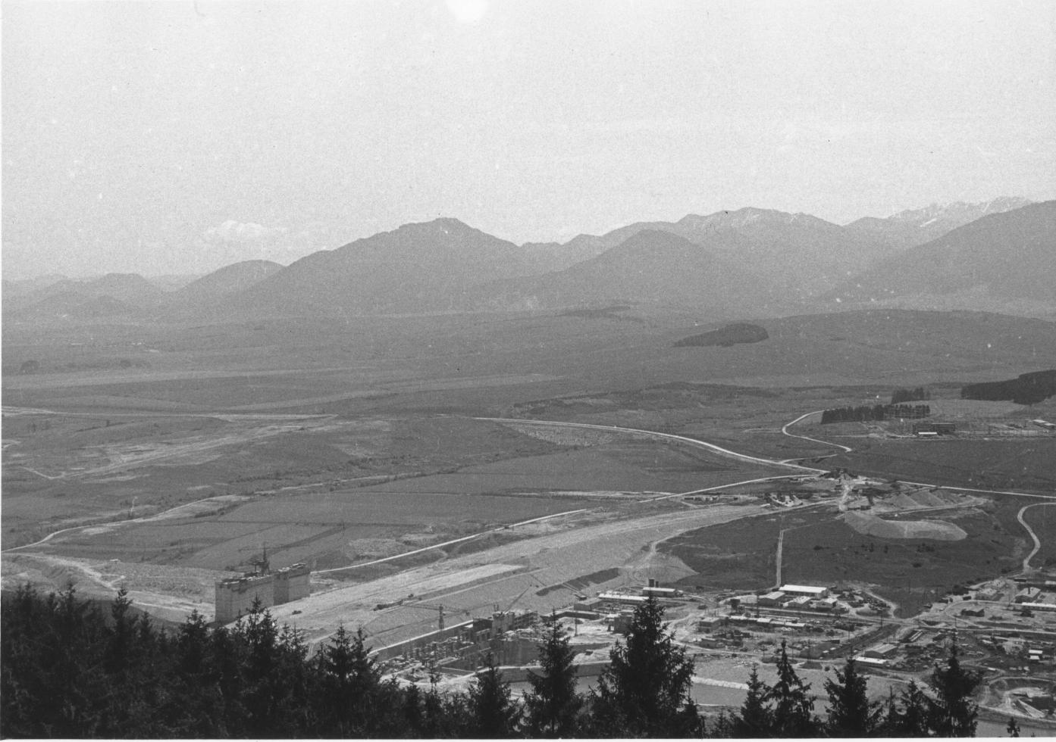

Obr. 3 Výstavba VD Liptovská Mara

PRÍLOHA 4

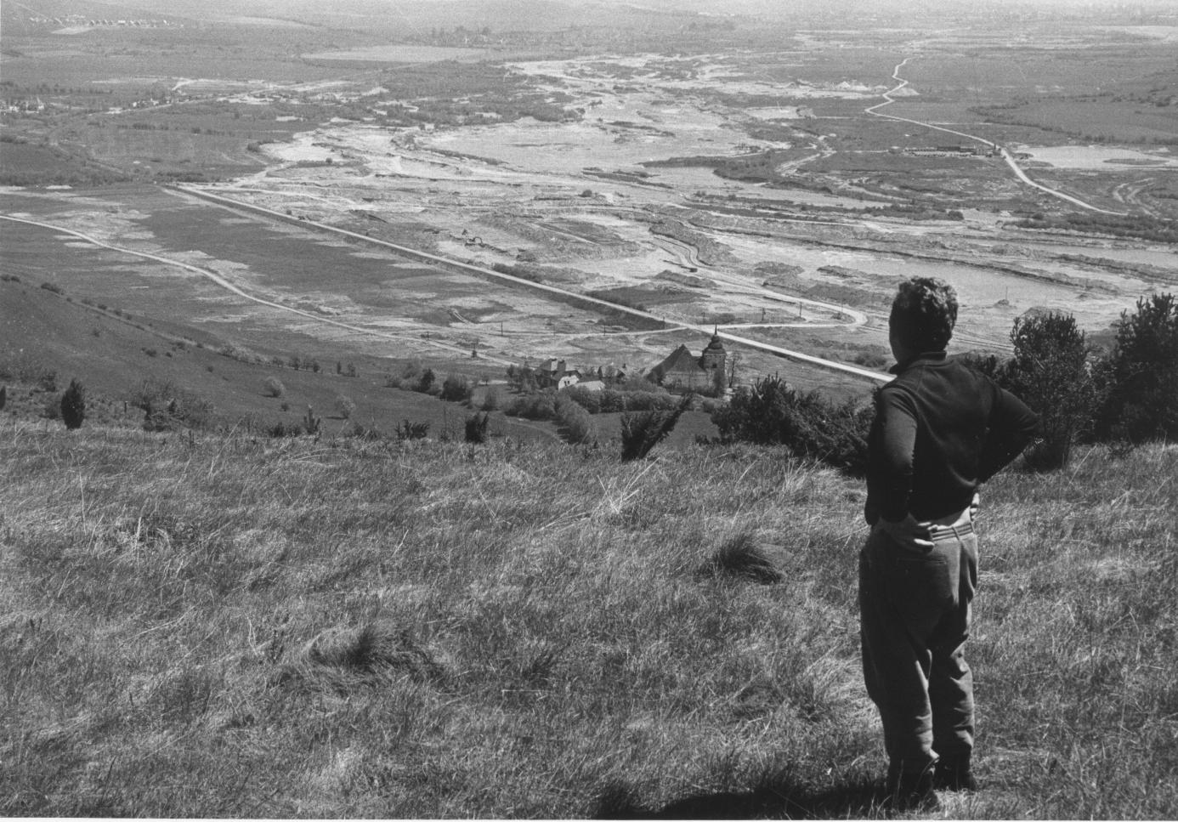

Obr. 4 Pohľad z Havránku na nenapustené koryto Liptovskej Mary

PRÍLOHA 5

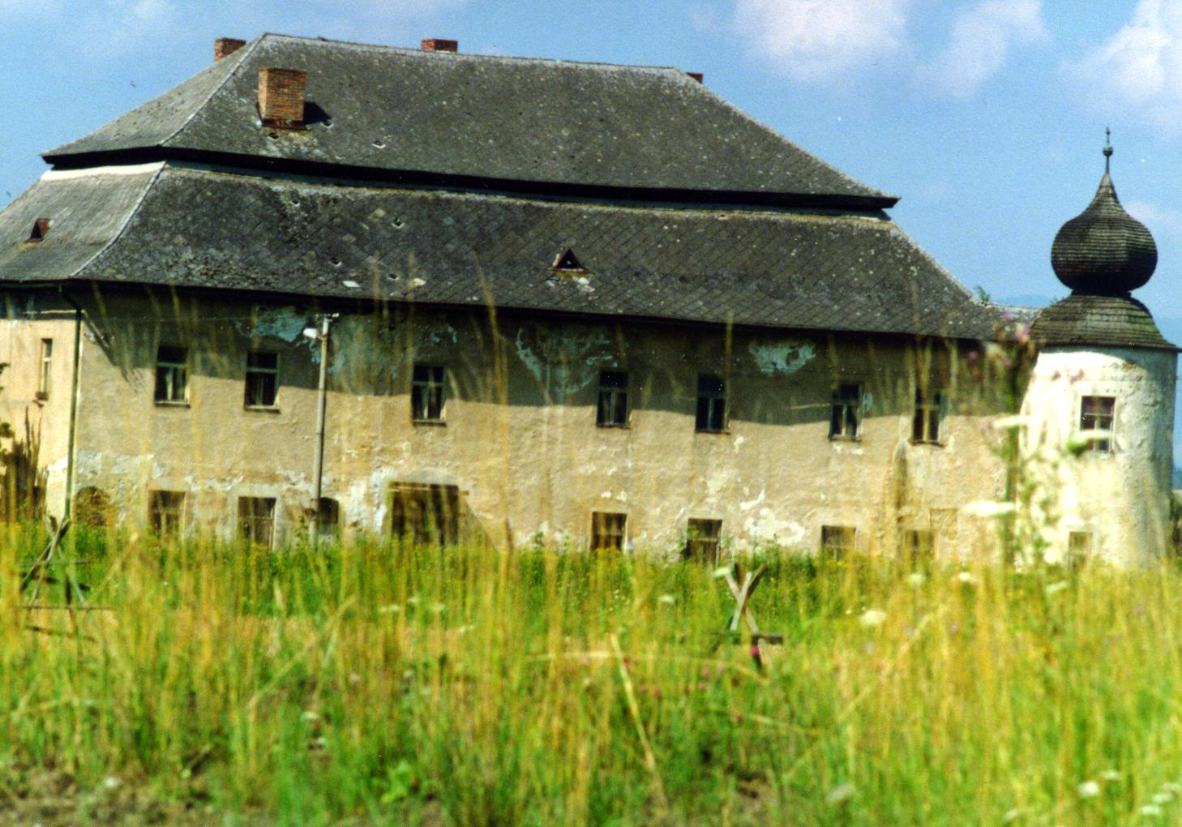

Obr. 5 Renesančný kaštieľ zo 16. storočia vo Vlachoch

PRÍLOHA 6

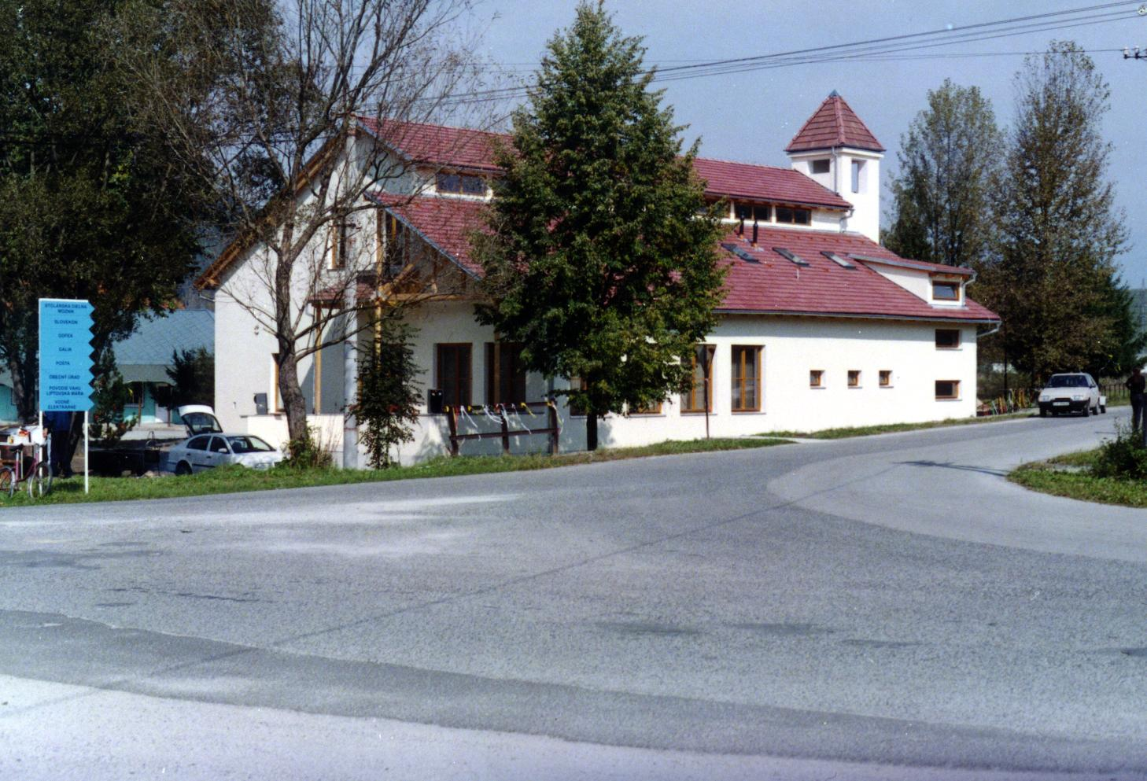

Obr. 6 Zrenovovaný Kultúrny dom vo Vlachoch

PRÍLOHA 7

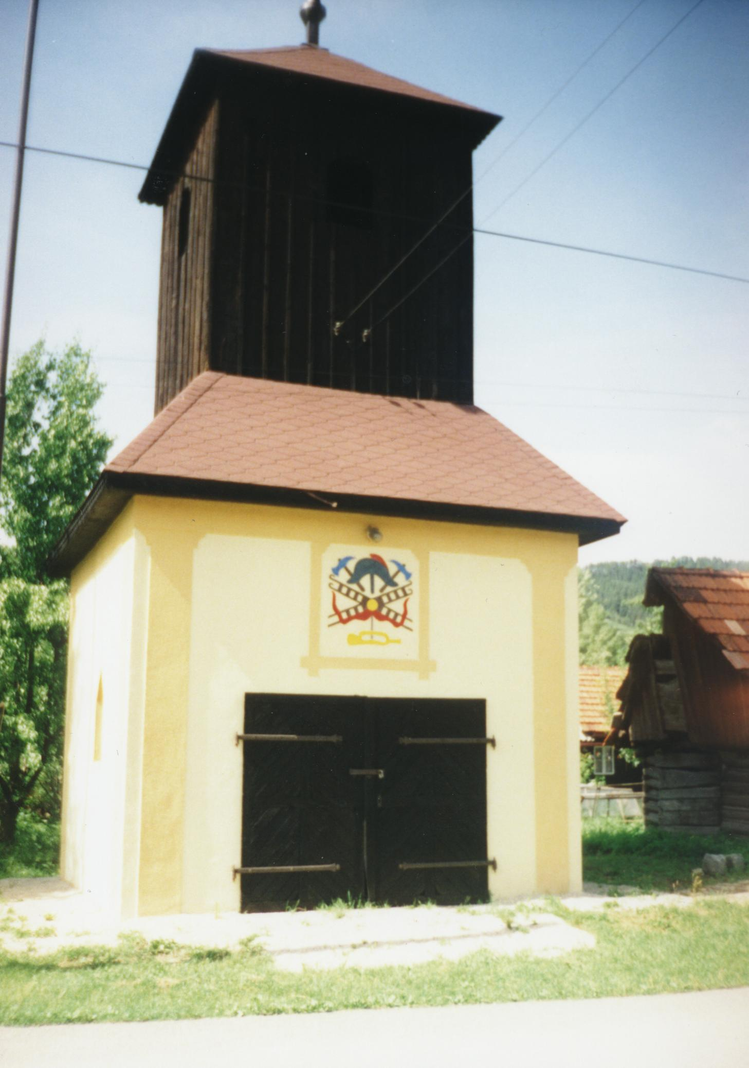

Obr. 7 Požiarna zbrojnica vo Vlachoch

PRÍLOHA 8

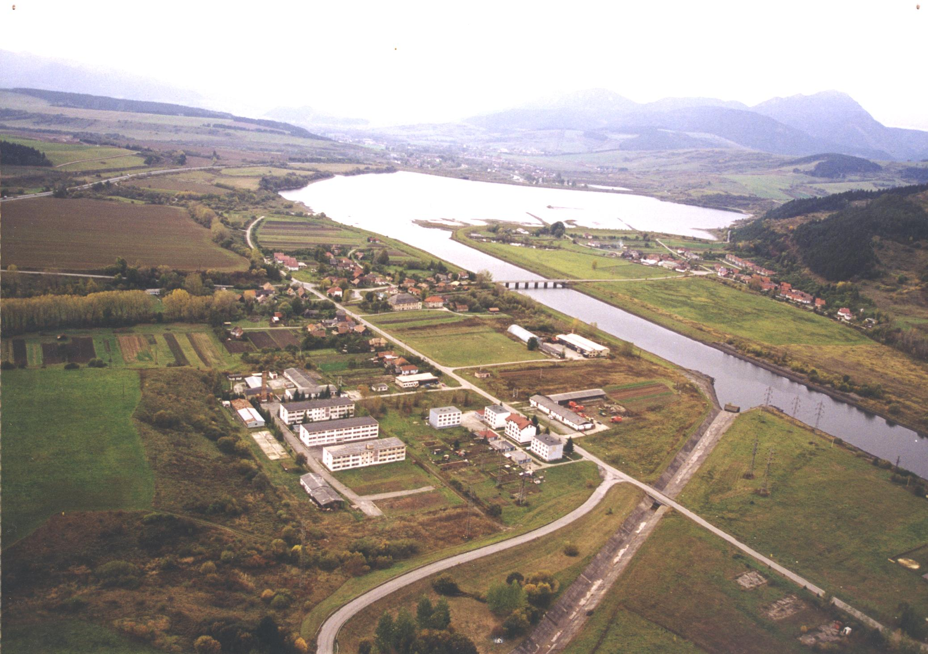

obr. 8 Panoramatický pohľad na obec Vlachy

